МИНИСТЕРСТВО ОБРАЗОВАНИЯ РЕСПУБЛИКИ БЕЛАРУСЬ

УО «Белорусский государственный педагогический университет

имени Максима Танка»

Кафедра информационных технологий в образовании

ВЫПУСКНАЯ РАБОТА

по дисциплине: Основы информационных технологий

на тему:

**Формирование связной речи детей старшего дошкольного возраста с общим недоразвитием речи с использованием арт-технологий**

Магистрант кафедры логопедии

Института инклюзивного образования БГПУ

______________ Т.В.Бурачевская

Научный руководитель,

кандидат педагогических наук, доцент

______________ И.Н.Логинова

Минск 2019

**СОДЕРЖАНИЕ**

Введение 3

Глава 1 Научно-методические основы использования арт-технологий как средства формирования связной речи 4

1.1 Понятие «арт-технологии», их классификация 4

1.2 Психолого-педагогические и лингвистические характеристики формирования связной речи в онтогенезе 8

1.2.1 Особенности связной речи у детей старшего дошкольного возраста с общим недоразвитием речи 10

Глава 2 Организационно-методический аспект использования арт-технологий как средства формирования связной речи у детей дошкольного возраста с общим недоразвитием речи 13

2.1 Методика исследования готовности учреждений образования использовать арт-технологии в работе с детьми дошкольного возраста с общим недоразвитием речи 13

2.2 Результаты исследования готовности учреждений образования использовать арт-технологии в работе с детьми с общим недоразвитием речи 16

Заключение 19

Список иллюстраций 20

Алфавитный указатель 20

Список литературы 20

# 

# ВВЕДЕНИЕ

Арт-технологии с позиции педагогической науки являются инновацией, и характеризуется комплексом теоретических и практических идей, новых технологий; многообразием связей с социальными, психологическими и педагогическими явлениями; относительной самостоятельностью (обособленностью) от других составляющих педагогической действительности (процессов обучения, управления и др.); способностью к интеграции и трансформации.

В системе образования в зависимости от масштаба внедрения арт-технологии могут быть представлены трехуровневой структурой. Методология, интердисциплинарная теория и технологический подход к пониманию педагогической модели арт-технологий является предпосылкой интеграции межнаучных исследований в содержание данных технологий.

Модель инновационной коррекционно-педагогической помощи средствами арт-технологий, создает уникальный прецедент единого коррекционного, образовательного и арт-технологического пространства, в котором процессы индивидуализации и социализации личности приобретают статистически достоверную позитивную динамику в коррекции имеющихся нарушений.

Педагогическая модель арт-технологий как альтернатива психотерапевтической и психосоциальной моделям построена на педагогических положениях, соответствующих требованиям личностно-ориентированного подхода.

Целью является научное обоснование и разработка методических рекомендаций по использованию арт-технологий в развитии связной речи детей старшего дошкольного возраста с общим недоразвитием речи.

Для достижения цели исследования планируется реализация следующих задач:

1) Определить теоретические основы формирования связной речи у детей старшего дошкольного возраста с общим недоразвитием речи;

2) Изучить готовность учреждений образования использовать арт-технологии в работе с детьми дошкольного возраста с общим недоразвитием речи.

1. НАУЧНО-МЕТОДИЧЕСКИЕ ОСНОВЫ ИСПОЛЬЗОВАНИЯ АРТ-ТЕХНОЛОГИЙ КАК СРЕДСТВА ФОРМИРОВАНИЯ СВЯЗНОЙ РЕЧИ
   1. Понятие «арт-технологии», их классификация

Понятие «арт-технологии» приверженцами различных научно-методических взглядов определяется по-разному. В.Беккер-Глош под арт-технологиями понимает художественное творчество, связанное с действием трёх факторов: экспрессии, коммуникации и символизации. По определению Т.В.Жуковой, арт-технологии – совокупность форм, методов и средств различных видов искусства, направленных на развитие творческого потенциала личности в образовательном процессе [6]. Арт-технологии как методы, приёмы, формы и средства различных видов искусства, применяемые в образовательном процессе с целью раскрытия и развития творческого потенциала личности обучающихся и осознания значимости изучаемых научных фактов, предметов, явлений определяет Л.Г.Светоносова. С точки зрения М.Либман арт-технологии – это использование средств искусств для передачи чувств и иных содержаний психики человека с целью изменения структуры его мироощущения [1]. В тоже время И.Е.Шкиль придерживается мнения, что арт-технологии – обучение, осуществляемое при помощи средств художественного творчества [8].

В педагогической интерпретации мы придерживаемся мнения, что *под* ***арт-технологиями*** *понимается* *совокупность развивающих и коррекционных методик, имеющих различия и особенности, определяющиеся как жанровой принадлежностью к определенному виду искусства, так и направленностью, технологией коррекционно-развивающего применения*.

Классификация арт-технологий, реализующихся посредством средств искусства, основывается на специфике видов искусства и включает следующие категории:

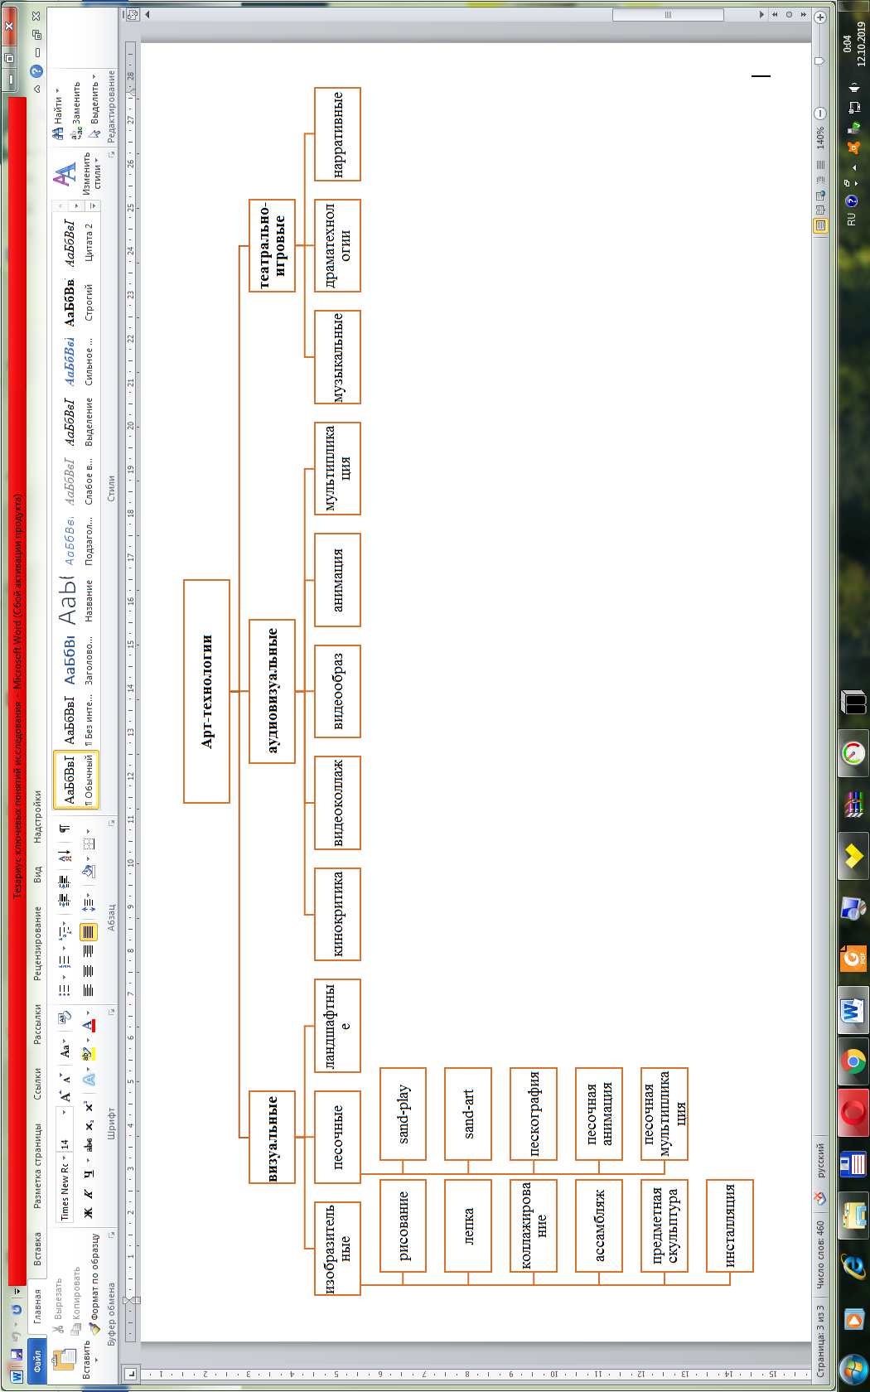

Рисунок 1 – Классификация арт-технологий

Внедрение в практику разнообраз­ных видов арт-технологий предполагает разви­тие всех основных каналов приема информации: аудиального, визуально­го, кинестетического восприятия. Это в свою очередь оказывает положи­тельное воздействие на состояние других психических процессов (памяти, внимания, мышления и др.) [2].

Среди преимуществ арт-технологий перед другими педагогическими технологиями выделяют следующие характеристики доступность, коммуникативность и социализированность. Арт-технологии не требуют наличия каких-либо специальных способностей (музыкальных, художественных, пластических), поэтому доступны практически каждому ребенку. Как средство преимущественно невербального общения, что иногда является для ребенка единственно возможным для выражения чувств и переживаний, арт-технологии особенно ценны для тех детей, кто замкнут, стеснителен, кто недостаточно хорошо владеет речью, затрудняется словами выразить свои переживания. В процессе реализации арт-технологий как средства свободного самовыражения ребенка создается атмосфера доверия, терпимости и внимания к внутреннему миру каждого, так как ребенок раскрывает свои чувства, настроения, мысли, свое отношение к окружающему миру.

Одним из наиболее распространенных и активно использующихся видов арт-технологий являются **визуальные арт-технологии**, в частности отдельные изобразительные арт-технологии (рисование, лепка, аппликация), которые применяются при наличии отставаний и нарушений в развитии. Особенностью изобразительной и художественно-творческой деятельности детей с тяжелыми нарушениями речи является задержка в формировании графо-моторных навыков, несовершенство зрительно-пространственного гнозиса, перцептивных действий, недифференцированность цветоощущений, несформированность мелкой моторики рук, орудийных действий, недостаточность пространственных ориентировок [4].

**Изобразительные арт-технологии** способствуют развитию важнейших психических функций: зрительно-пространственного гнозиса, зрительно-моторной координации, мышления, речи. Существует большое количество различных форм изо-технологий, используя которые в работе с детьми с тяжелыми нарушениями речи можно преследовать разные цели. Изобразительные арт-технологии способствуют развитию важнейших психических функций: зрительно-пространственного гнозиса, зрительно-моторной координации, мышления, речи. Глина, пластилин, тесто, полимерные массы для лепки, кинетический песок – самые «объемные» виды материалов, которые развивают умения дифференцировать цвета и их оттенки, формируют дифференцированные представления о пространственных признаках объектов (форма, величина), развивают умения ориентироваться в схеме тела, формируют представления о пространстве объектов (трехмерное пространство) [5; 13].

**Коллажирование[1], ассамбляж, предметная скульптура, инсталляция** позволяют создать творческую продукцию с использованием предметов за счет создания авторских композиций, связанных с выбором предметов, их пространственной организацией и приданием им новых значений. Использование готовых предметов и элементов способствует преодолению тревожности, снятию страха перед «чистым листом», повышению уверенности в себе, связанной с приобретением опыта деятельности с предсказуемым позитивным результатом, что позволяет применять данные технологии в работе с детьми с тяжелыми нарушениями речи начиная с младшего возраста [3; 10].

**Песочные арт-технологии** базируются на сочетании невербальной (процесс построения композиции) и вербальной (рассказ о готовой композиции, сочинение истории или сказки, раскрывающей смысл композиции) активности ребенка. Использование песочных арт-технологий способствует развитию зрительного восприятия, зрительно-моторной координации, образного мышления, пространственных представлений. Метод песочного рисования «Sand-Art» способствует развитию сенсорных способностей, предметно-практических манипуляций, тонкой моторики, познавательной и речевой активности. Благодаря песку у ребенка возникает идеальный тактильный и кинестетический опыт, создается дополнительный акцент на тактильную чувствительность, а также сенсорное развитие ребенка с речевым нарушением.

Арт-технологии, базируясь на интернациональном языке искусства, способны сыграть роль своеобразного универсального языка особенно в работе с детьми с тяжелыми нарушениями речи [7]. Различные виды деятельности с применением арт-технологий могут существенно повысить эффективность коррекционной работы с лицами с тяжелыми нарушениями речи в условиях учреждения образования.

* 1. Психолого-педагогические и лингвистические характеристики формирования связной речи в онтогенезе

Характеристика связной речи и ее особенностей содержится в ряде трудов современной лингвистической, психолингвистической и педагогической методической литературы. Применительно к различным видам развернутых высказываний связную речь определяют как совокупность тематически объединенных фрагментов речи, находящихся в тесной взаимосвязи и представляющих собой единое смысловое и структурное целое [2].

Связная речь – это смысловое развернутое высказывание (ряд логически сочетающихся предложений), обеспечивающее общение и взаимопонимание, выполняющее коммуникативную функцию [11].

Под *связной речью* следует понимать любую единицу речи, составные языковые компоненты которой (знаменательные и служебные слова, словосочетания) представляют собой организованное по законам логики и грамматического строя данного языка единое целое. В соответствии с этим каждое самостоятельное отдельное предложение можно рассматривать как одну из разновидностей связной речи [9].

По данным Т.В. Ахутиной, различаются три уровня программирования речи: внутреннее (смысловое) программирование, грамматическое структурирование и моторная кинетическая организация высказывания. Им соответствуют три выбора элементов высказывания: выбор семантических единиц (единицы смысла), выбор лексических единиц, которые комбинируются в соответствии с правилами грамматического структурирования, и выбор звуков. Автор выделяет программирование как развернутого высказывания, так и отдельных предложений.

В литературе вопросам этапности становления речи при ее нормальном развитии уделяется достаточно много внимания. В работах А.Н.Гвоздева, Н.И.Лепская, Д.Б.Эльконина, А.А.Леонтьева, и др. подробно описано становление речи у детей начиная с самого раннего детства.

Н.И.Лепская рассматривает 2 этапа формирования речи: до двух лет – подготовительный; от двух лет и далее – этап самостоятельного становления речи. На 1 году жизни закладываются основы будущей связной речи в процессе эмоционального общения со взрослыми. Развивается понимание речи окружающих. На основе понимания речи начинает развивается активная речь. Дети начинают подражать звукосочетаниям. К концу 1 года, началу 2 года жизни – появляются первые осмысленные слова, которые выражают желания и потребности. Связная речь носит ситуативный, диалогический характер. Представляет или ответы на вопросы взрослого, или вопросы к взрослым в связи с затруднениями в деятельности, или требование в связи с необходимостью удовлетворить физиологические потребности, или вопросы любопытства, при знакомстве с новыми предметами [12]. Дети предпочитают слушать вопросы взрослого, отвечать на них, поддерживать беседу посредством демонстрации игрушки, одежды, чтобы общение продолжилось.

В трехлетнем возрасте у детей расширяются возможности понимания речи, развивается активная речь, возрастает словарный запас, усложняется структура предложений, используется диалогическая речь. В игре возникают новые виды речи: речь-сообщение; речь-инструкция; речь монологическая, речь контекстная. Беседу со взрослым дети начинают с удовольствием, но после 2-3-х вопросов, начинают отворачиваться, ерзать на стуле, заявляют, что так не могут говорить и значит не хотят в это играть [8].

Возраст 4-5 лет характеризуется переходом от ситуативной к контекстной речи. Дети стремятся активно вступать в разговор, участвовать в беседе, способны пересказать сказку, составить рассказ по игрушкам, картинкам. Однако в данный период дети не умеют правильно формулировать вопросы, хотя свободно вступают в беседу со взрослым, смущения не испытывают, общение идет достаточно оживленно.

Дети старшего дошкольного (5-6 лет) активно участвуют в беседе, полно отвечают на вопросы, при сосредоточении формулируют правильно вопросы, активно осваивают повествование, описание, рассуждение с опорой на наглядный материал. Увеличивается количество сложносочиненных и сложноподчиненных предложений. В беседе со взрослым чувствуют себя совершенно свободно, даже получают удовольствие, проявляют инициативу, предлагают свои темы для разговора.

Дети седьмого года жизни постепенно овладевают структурой связного сюжетного рассказа, выделяют в рассказе завязку, кульминацию, развязку, используют прямую речь. Но содержание творческих рассказов в этом возрасте однообразно, не всегда логично.

Таким образом, функции речевой деятельности ребенка развиваются от знаковой (обозначающей, номинативной) и коммуникативной функции общения к планированию и регулированию своих действий. К концу дошкольного возраста ребенок овладевает основными формами устной речи, присущими взрослым.

* + 1. Особенности связной речи у детей старшего дошкольного возраста с общим недоразвитием речи

В аспекте проводимого исследования представляется целесообразным обратить особое внимание на особенности связной речи детей с общим недоразвитием речи. Проблема изучения особенностей речевого развития детей этой категории рассматривается в рамках междисциплинарных исследований. Определяющими являются современные научные представления о структуре речевого дефекта на основе синдромологического подхода [11]. Обобщая имеющиеся в литературе сведения, можно сделать вывод о том, что понятие *«структура речевого дефекта»* предполагает выделение ведущего расстройства, симптоматики нарушения, а также вторичных отклонений и задержек в развитии детей. Анализ исследований по проблеме формирования навыков связной речи у детей с нарушениями речи свидетельствует о том, что нарушение понимания и порождения связного высказывания является стойким постоянным компонентом в структуре речевого дефекта детей рассматриваемой категории [6]. Установлено, что при общем недоразвитии речи также отмечаются специфические проявления неречевых процессов, отражающихся на формировании связной речи [13]. Ученые обращают внимание на необходимость правильной оценки общефункциональных механизмов речевой деятельности для выявления закономерностей развития детей дошкольного возраста с общим недоразвитием речи и определения его компенсаторного фона.

Для развития связной речи детей дошкольного возраста с ОНР значимыми являются формирующиеся у ребёнка процессы восприятия, воображения, памяти, мышления. В ряде исследований приводятся данные о вторичных проявлениях в структуре дефекта, препятствующих полноценному познавательно-речевому развитию детей с ОНР.

Анализ психолого-педагогической литературы свидетельствует о том, что общее недоразвитие речи[2] у детей сопровождается низким уровнем восприятия, недостаточной психической активностью. Отмечается, что при относительной сохранности смысловой памяти, у детей с ОНР снижена вербальная память, что негативно сказывается на продуктивности запоминания. Причиной этого является несформированность познавательных процессов и недостаточность процесса саморегуляции деятельности. Обращается внимание на корреляцию выраженности нарушений памяти у детей дошкольного возраста с недоразвитием речи с тяжестью органического нарушения [9].

Выявлено значительное отставание детей дошкольного возраста с ОНР от нормы по всем характеристикам произвольного внимания, склонность к репродуктивному типу деятельности, несформированность всех видов контроля, особенно упреждающего и текущего. Отмечается инертность, недостаточная подвижность, использование штампов и однообразных образов при рассказывании. Недостаточность процессов воображения и снижение их продуктивности негативно сказывается на связной речи детей. В ряде исследований есть указания на то, что уровень развития воображения у детей соотносится с тяжестью речевого недоразвития. В аспекте проводимого исследования представляется целесообразным обратить особое внимание на развитие воображения детей средствами продуктивной деятельности. Доказано, что положительная динамика развития воображения детей возможна в процессе обучения детей рассказыванию по картинам с использованием различных видов деятельности.

В многочисленных исследованиях, посвященных изучению связной речи у детей с ОНР, указывается, что дети данной категории испытывают трудности в определении логической последовательности событий, в подборе слов для построения высказывания, самостоятельного изложения, они не полностью понимают прочитанный текст [8]. Специфика связной речи детей дошкольного возраста с ОНР объясняется недоразвитием различных компонентов языковой системы: фонетико-фонематического, лексико-грамматического. Особенности детских высказываний проявляются в их низкой информативности, недостаточности программирования, нарушениях грамматической реализации замысла, отсутствии самоконтроля при выполнении различного рода языковых операций. Доказано, что трудности программирования речевого высказывания у детей отмечаются на всех стадиях его порождения. Исследования указывают на взаимосвязь несформированности связной речи с нарушением реализации языкового внутреннего плана во внешнюю речь. В некоторых исследованиях констатируется ухудшение связной речи при возрастании самостоятельности речи и при отсутствии опоры на заданный сюжет [1].

Таким образом, анализируя состояние связной речи детей с общим недоразвитием речи, многие исследователи указывают на тот факт, что имеющиеся у них недостатки в сфере фонетики, лексики и грамматики с наибольшей отчетливостью проявляются в различных формах их связной речи. Помимо этого в устной речи детей данного контингента отмечаются ошибки, связанные с неумением связно и последовательно излагать свои мысли. Владея определенным набором слов и синтаксических конструкций, необходимых для построения высказывания, они испытывают значительные трудности в ходе его программирования, синтезирования отдельных элементов сообщения в структурное целое и отбора материала, соответствующего той или иной цели высказывания.

Завершая анализ литературных источников, последовательно раскрывающих закономерности становления и функционирования связного речевого высказывания в условиях патологического развития речевой функции, необходимо подчеркнуть, что у детей с системными нарушениями речи в той или иной степени страдают все уровни психолингвистической реализации сложноорганизованного речеязыкового процесса: планирующий (глубинно-семантичекий), операциональный (лексико-граммтатический), исполнительный (сенсомоторный).

1. ОРГАНИЗАЦИОННО-МЕТОДИЧЕСКИЙ АСПЕКТ ИСПОЛЬЗОВАНИЯ АРТ-ТЕХНОЛОГИЙ КАК СРЕДСТВА ФОРМИРОВАНИЯ СВЯЗНОЙ РЕЧИ У ДЕТЕЙ ДОШКОЛЬНОГО ВОЗРАСТА С ОБЩИМ НЕДОРАЗВИТИЕМ РЕЧИ
   1. Методика исследования готовности учреждений образования использовать арт-технологии в работе с детьми дошкольного возраста с общим недоразвитием речи

С целью изучения готовности учреждений образования использовать арт-технологии в работе с детьми дошкольного возраста с общим недоразвитием речи проведено выборочное групповое анкетирование. В исследовании приняли участие учителя-дефектологи системы дошкольного образования г.Минска. Всего в анкетировании участвовало 68 учителей-дефектологов.

Целью анкетирования являлось получение информации о состоянии коллективного мнения учителей-дефектологов о перспективе применения арт-технологии в коррекционно-педагогической работе с детьми дошкольного возраста с общим недоразвитием речи. Предмет анкетирования – субъективно-оценочная информация, выраженная во мнении респондентов и характеризующая возможность внедрения арт-технологий в практику работы с детьми дошкольного возраста.

Для данного исследования специально разработана «Анкета для оценки готовности учреждений образования использовать арт-технологии в работе с детьми с общим недоразвитием речи».

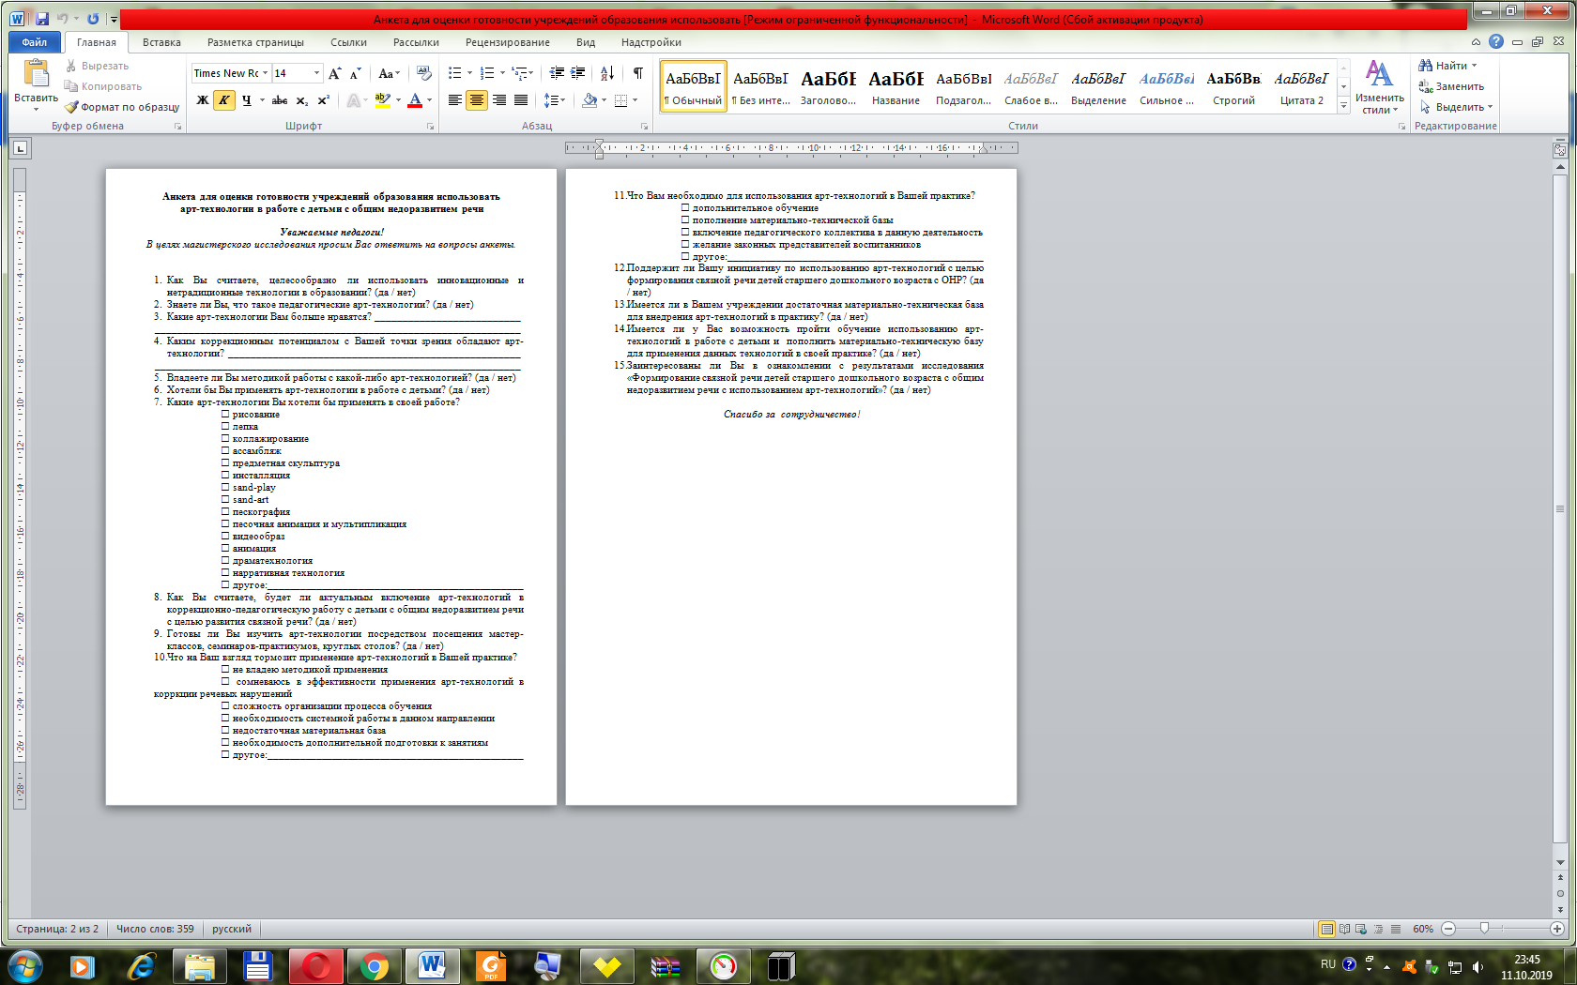

Рисунок 2 – Анкета для определения готовности учреждений образования использовать арт-технологии

В структуре анкеты выделены 3 блока, направленных на изучение: представлений педагогов об арт-технологиях, готовности внедрения арт-технологий в практику, приоритета в выборе арт-технологий. Для повышения эффективности опроса в анкету включены открытые, закрытые и полузакрытые вопросы.

Повышению точности результатов исследования способствовали: выделение критериев оценки, оформление результатов опроса и применение научно обоснованных методик количественной оценки. При проведении данного анкетирования анкета проверена на валидность[3] и надежность, выборка респондентов репрезентативна, выводы по результатам оценки готовности учреждений образования использовать арт-технологии в работе с детьми с общим недоразвитием речи представлены с указанием доверительного интервала оценки.

Квалиметрическая технология[4] оценки готовности учреждений образования использовать арт-технологии в работе с детьми дошкольного возраста с общим недоразвитием речи методом анкетирования включала следующие компоненты: алгоритм оценивания готовности учреждений образования использовать арт-технологии в работе с детьми дошкольного возраста с общим недоразвитием речи; алгоритм проведения процедуры анкетирования; процедура валидизации анкет методом групповых экспертных оценок; математико-статистическая обработка результатов анкетирования.

Основные характеристики разработанной с использованием квалиметрических процедур анкеты для оценки готовности учреждений образования использовать арт-технологии в работе с детьми с общим недоразвитием речи приведены в Таблице 1 (диаграмма 1).

Диаграмма 1 – Характеристики квалиметрической анкеты для оценки готовности учреждений образования использовать арт-технологии

Таблица 1 – Характеристики квалиметрической анкеты для оценки готовности учреждений образования использовать арт-технологии

|  |  |
| --- | --- |
| ***Параметры анкеты при значении доверительной вероятности – 0,9*** | ***Показатель*** |
| *Валидность* | 0,75 |
| *Надежность* | 0,79 |
| *Погрешность (%)* | 8 |

В результате данной работы объективный характер оценочных суждений позволил считать полученную информацию о перспективе применения арт-технологии в коррекционно-педагогической работе с детьми дошкольного возраста с общим недоразвитием речи достаточно достоверной и делать выводы о готовности учреждений образования использовать арт-технологии в работе с детьми с общим недоразвитием речи в целом.

* 1. Результаты исследования готовности учреждений образования использовать арт-технологии в работе с детьми с общим недоразвитием речи

Опрос позволил выявить предпочитаемые виды арт-технологий, продемонстрировал перспективы внедрения арт-технологий в практику и трудности данного процесса.

При ответе на открытый вопрос анкеты выяснилось, что большинство респондентов слабо ориентируются в арт-технологиях. Среди опрошенных 41,17% респондентов не смогли самостоятельно определить арт-технологий, 38,23% учителей-дефектологов импонирует «рисование» («рисунок»), 20,61% – театр. Анализ предпочтений учителей-дефектологов в выборе арт-технологий для применения в собственной практике продемонстрировал большой интерес педагогов к разным видам арт-технологий (диаграмма 2).

Диаграмма 2 – Гистограмма распределения предпочтений в применения арт-технологий в практике учителей-дефектологов

С помощью данного анкетирования выявлены требуемые данные, а также разработаны рекомендации для решения некоторых педагогических проблем:

формирование связной речи детей старшего дошкольного возраста с общим недоразвитием речи;

творческая и научно-обоснованная разработка содержания, методов обучения и воспитания детей с тяжелыми нарушениями речи;

обеспечение преемственности в коррекционно-педагогической работе дошкольных и школьных учреждений;

унификация категориального аппарата.

Таким образом, использование квалиметрического подхода при оценивании готовности учреждений образования использовать арт-технологии в работе с детьми с общим недоразвитием речи методом анкетирования позволило разработать квалиметрическую технологию оценки готовности к внедрению инновационных технологий в педагогическую деятельность, применение которой обеспечивает достоверность полученного исследования. Предложенная технология позволила разработать алгоритм оценивания, включающий в себя следующие процедуры: формулирование цели и определение специфики оценки; выбор оценочных показателей; выбор шкалы оценки; оценивание; агрегирование[5] полученных оценок. Алгоритмизация метода анкетирования позволила определить процедуры алгоритма проведения анкетирования, состоящего из пяти этапов и подробно охарактеризовать каждый из этапов.

Проведенное анкетирование позволило выявить предпочитаемые виды арт-технологий, продемонстрировало перспективы внедрения арт-технологий в практику и трудности данного процесса.

Практическая реализация формирования связной речи детей старшего дошкольного возраста с общим недоразвитием речи с использованием арт-технологий рассмотрена в следующей главе.

# ЗАКЛЮЧЕНИЕ

В контексте проводимого исследования под арт-технологиями понимается совокупность развивающих и коррекционных методик, имеющих различия и особенности, определяющиеся как жанровой принадлежностью к определенному виду искусства, так и направленностью, технологией коррекционно-развивающего применения. Педагогическая модель арт-технологий в специальном образовании, создает уникальный прецедент единого коррекционно-образовательного и арт-технологического пространства, в котором через индивидуализацию и социализацию личности осуществляется коррекция имеющихся нарушений.

Сущность вышеизложенного сводится к пониманию связной речи как смыслового развернутого высказывания (ряд логически сочетающихся предложений), которое обеспечивает общение и взаимопонимание, выполняя ключевую коммуникативную функцию, и реализуется в диалогической и монологической формах.

Как отмечалось, для детей старшего дошкольного возраста с ОНР характерна несформированность общефункциональных механизмов речевой деятельности, которая обусловливает дефицитарность процессов восприятия и программирования речевого высказывания и его реализации с помощью различных языковых средств. Коррекционно-педагогическую работу по формированию связной речи у детей старшего дошкольного возраста необходимо строить с учетом возрастных и психофизиологических особенностей детей данной категории с использованием арт-технологий.

В целом позитивные итоги исследования являются основанием для общего вывода о перспективности внедрения арт-технологии в работу с детьми с общим недоразвитием речи. Овладение арт-технологиями позволит целенаправленно, осознанно, систематически формировать связную речь детей старшего дошкольного возраста с общим недоразвитием речи. Таким образом, потенциал многоаспектного применения арт-технологий позволяет разработать методические рекомендации по применению арт-технологий в формировании связной речи детей старшего дошкольного возраста.

# Список иллюстраций

Рисунок 1 – Классификация арт-технологий 5

Рисунок 2 – Анкета для определения готовности учреждений образования использовать арт-технологии 14

# Алфавитный указатель

анкетирования 13, 18

арт-технологии 3, 6, 7, 13, 14

инсталляция 7

связная речь 8, 9

# Список литературы

1. **Копытин, А. И.** *Техники аналитической арт-терапии.* СПб. : б.н., 2007. стр. с. 136.

2. **Киселева, М.В.** *Арт-терапия в работе с детьми: Руководство для детских психологов, педагогов, врачей и специалистов, работающих с детьми.* СПб : Речь, 2006. стр. с. 160.

3. **Иванова, О.Л.** *Рисунки, которые нас рисуют: педагогическая диа-гностика художественного развития ребёнка.* М. : Сфера, 2009. стр. с. 96.

4. **Зайцева, Н.В.** *сихолого-педагогические основы реализации арт-технологий в обучении детей.* б.м. : Альманах современной науки и образова-ния., 2008. стр. C. 71-73. Т. № 4 (11).

5. **Жукова, Т.В.** *Использование арт-технологий в подготовке студен-тов-психологов к профессиональной деятельности.* Вла-дос : М., 2005. стр. 250с.

6. **Е.А.Медведева, И.Ю.Левченко, Л.Н.Комиссарова, Т.А.Добровольская.** *Артпедагогика и арттерапия в специальном образовании: Учеб. для студентов образоват. учреждений сред. проф. образования, обучающихся по специальности 0319 – Спец. педагогика в спец. (коррекц.) образоват. учре-ждениях.* б.м. : М.: Academia, 2001. стр. 246с.

7. **Белашова, Е.В.** *Формирование положительной мотивации школьни-ков на уроках русского языка через использование арт-технологий.* б.м. : На пу-тях к новой школе., 2016. стр. с. 15-16. Т. №3.

8. **Беккер-Глош В., Бюлов Э.** *Арт-терапия в Аликсеанеровской психи-атрической больнице Мюнстера.* б.м. : Исцеляющее искусство., 1999. стр. С. 42-58.

9. **Баяндина, Н.В.** *Применение современных образовательных техно-логии как один из способов повышения качества дошкольного образования / Н.В.Баядина, Н.И.Захарова // Теория и практика образования в современном мире: материалы VIII Междунар. науч. конф.* г. Санкт-Петербург : СПб.: Свое издательство, декабрь 2015 г. стр. С. 50-53.

10. **Баканова, А.С.** *Пескография (sand-art) – рисование песком на стекле // Научный форум: материалы VI Междунар. ст. электр. научн. конф.* б.м. : Электронное издание, 15 февраля – 31 марта 2014 г.

11. **Арзуманова, Л.В.** *Применение арт-технологий в начальной школе для развития речи детей // Актуальные вопросы в научной работе и образовательной деятельности: материалы Междунар. науч-практ. конф.* г.Тамбов : Тамбов: ООО «Консалтинговая компания Юком» , 30 мая 2015г. стр. С.16-18.

12. **Мамайчук, И.И.** *Психокоррекционные технологии для детей с проблемами в развитии.* СПб. : Речь, 2006. стр. 400 c.

13. **Кунгурова, И.М.** *Инновационные технологии преподавания ино-странных языков в вузе: монография.* Saarbrücken : LAMBERT Academic Publishing, 2013. стр. с. 185.

1. **Коллажиррвание**– это метод создания композиции, при котором сочетаются разнородные по своей фактуре элементы (газетные вырезки, кусочки ткани, фотографии). Они накладываются друг на друга и закрепляются на общей основе.
2. **Общее недоразвитие речи** — различные сложные речевые расстройства, при которых нарушается формирование всех компонентов речевой системы, то есть звуковой стороны и смысловой стороны при нормальном слухе и интеллекте. 
3. **Валидность** — обоснованность и пригодность применения методик и результатов исследования в конкретных условиях. 
4. Квалиметрическая технология — определена как совокупность эффективных квалиметрических методов, применимых в ходе этапов деятельности по оцениванию качества. 
5. **Агрегирование** в общем смысле — это объединение нескольких элементов в единое целое.